新 书 推 荐
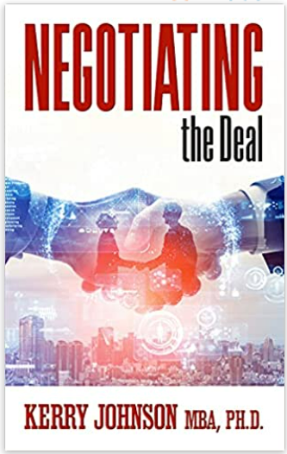
中文书名：《谈判交易》
英文书名：Negotiating the Deal
作 者：Kerry Johnson
出 版 社：G&D Media
代理公司：Waterside/ANA/Susan Xia
页 数：232页
出版时间：2022年6月
代理地区：中国大陆
审读资料：电子稿
类 型：经管

内容简介：

谈判是最快赢取最多金钱的途径。一小时内，即可创造数千甚至数百万美元的价值。然而，有人却经常处于弱势的一方，从而取得不理想的结果。原因在于不具备必要的谈判技能，以达成更好的交易。
其实我们每天都在谈判，例如讨价还价，度假时间，工作职责甚至育儿。但是也许从未考虑过如何有效地谈判。
一切都是可以商量的。大多数人只是接受所提供的价格或广告上的交易。我们常常害怕谈判，恐怕会使关系紧张或破裂。但谈判不一定是一场论输赢的游戏，可以达成有利于各方的交易。技巧在于以一种建立、发展和维护关系的方式进行谈判。这是第一本关于如何将协商与心理学相结合以获得预期结果的书。
你将从本书中学到以下内容：
- 百万富翁如何谈判
- 如何以你想要的价格购买商品
- 如何避免首先报价
- 如何减少损失和增加利润
- 更高的权威——如何保持优势
- 如何通过时间压力，竞争和减让价值来促进决定

作者简介：

克里·约翰逊（Kerry Johnson ）博士，工商管理硕士，是一位国际知名的作家和演讲者，每月至少向来自香港，哈利法克斯和新西兰及纽约的观众展示 12 个节目。他每周行驶 8000 英里发表演讲，话题涉及“如何解读客户的想法”，“管理魔法：新的领导技术”和“管理商业关系艺术”。他曾被 CNN 和 CNBC 报道。约翰逊博士还在哈佛大学，牛津大学，普渡大学和圣地亚哥大学讲课。
除了演讲外，克里目前每月还为 15 家国家贸易和管理杂志撰写文章，这些杂志的编辑称他为“国家商业心理医生”。他著有六本书，其中包括《掌握游戏》（MASTERING THE GAME）(Louis & Ford 出版)，《最佳表现：如何在 8 周内将业务增长 80%》（PEAK PERFORMANCE: HOW TO INCREASE YOUR BUSINESS BY 80% IN 8 WEEKS） (Prentice-Hall 出版)，《意志力：自律的秘密》（WILLPOWER: The Secrets of Self-Discipline）及其最新著作《投资行为：为什么聪明人用他们的钱犯愚蠢的错误》（BEHAVIORAL INVESTING: Why Smart People Make Dumb Mistakes With Their Money.）全球近 10 万名专业人士阅读他的季度电子邮刊《获胜优势》（THE WINNING EDGE）。
20 世纪 70 年代，克里两年参与国际大奖赛网球巡回赛。他与世界顶尖网球选手进行过单打和双打比赛。1984 年，克里被美国青年商会评为美国最杰出人物之一。

请将反馈信息发至：夏蕊（Susan Xia）
安德鲁·纳伯格联合国际有限公司北京代表处
北京市海淀区中关村大街甲59号中国人民大学文化大厦1705室
邮编：100872
电话：010-82449901
传真：010-82504200
电子邮件：Susan@nurnberg.com.cn
网址：http://www.nurnberg.com.cn
微博：http://weibo.com/nurnberg
豆瓣小站：http://site.douban.com/110577/

